**TRƯỜNG THCS TÙNG THIỆN VƯƠNG**

**MÔN LỊCH SỬ- KHỐI 7**

**Tuần 26:** từ ngày 21/03 đến ngày 26/03/2022

**Bài 25: PHONG TRÀO TÂY SƠN**

**Link bài giảng:** [**https://www.youtube.com/watch?v=gzqQ4YrcnaE**](https://www.youtube.com/watch?v=gzqQ4YrcnaE)

**I- KHỞI NGHĨA TÂY SƠN BÙNG NỔ (gộp mục 1+2)**

**1. Nguyên nhân:**

- Chính quyền họ Nguyễn suy yếu dần. Trương Phúc Loan tự xưng quốc phó, nắm mọi quyền hành.

- Quan lại ra sức bóc lột dân và ăn chơi xa xỉ.

- Nông dân bị chiếm ruộng đất và chịu nhiều thuế.

🡪 Bùng nổ nhiều cuộc khởi nghĩa, tiêu biểu là khởi nghĩa chàng Lía ở Truông Mây (Bình Định).

**2. Sự bùng nổ:**

- Lãnh đạo: Mùa xuân 1771, ba anh em Nguyễn Nhạc, Nguyễn Huệ, Nguyễn Lữ dựng cờ khởi nghĩa.

- Căn cứ: Tây Sơn thượng đạo, Tây Sơn hạ đạo ( Bình Định).

- Khẩu hiệu: “Lấy của nhà giàu chia cho người nghèo”.

- Lực lượng: Các tầng lớp nhân dân đặc biệt là đồng bào thiểu số ủng hộ (Chăm, Bana).

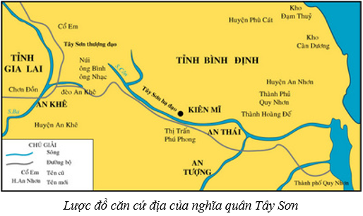

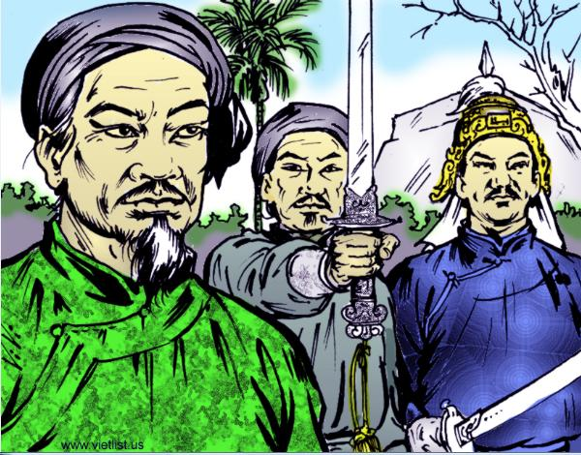

***Ba anh em nhà Tây Sơn***

**\*Học sinh viết tất cả nội dung ở trên vào tập.**

**\* BÀI TẬP CỦNG CỐ:** Em hãy chọn đáp án đúng nhất:

**Câu 1:** **Ba anh em Nguyễn Nhạc, Nguyễn Huệ, Nguyễn Lữ dựng cờ khởi nghĩa**

**vào thời gian:**

A. Mùa xuân năm 1771 B. Mùa hạ năm 1771

C. Mùa thu năm 1771 D. Mùa đông năm 1771

**Câu 2: Đâu là căn cứ đầu tiên của cuộc khởi nghĩa nông dân Tây Sơn?**

A. Tây Sơn thượng đạo. B. Tây Sơn hạ đạo.

C. Truông Mây. D. Phú Xuân.

**Câu 3:  “Chiều chiều én liệng Truông Mây,**

**Cảm thương chú Lía bị vây trong thành”**

**Hai câu thơ trên nhắc đến cuộc khởi nghĩa nào ở Đàng Trong?**

A. Khởi nghĩa Nguyễn Hữu Cầu. B. Khởi nghĩa Cao Bá Quát.

C. Khởi nghĩa chàng Lía . D. Khởi nghĩa Tây Sơn.

**Câu 4:** **Khẩu hiệu cuộc khởi nghĩa Tây Sơn trong giai đoạn đầu:**

A. Lấy của nhà giàu chia cho người nghèo. B. Đánh nhanh thắng nhanh.

C. Tiến công trước để tự vệ. D. Đánh ăn chắc, đánh chắc thắng.

**Câu 5:** **Các tầng lớp nhân dân để trở thành lực lượng tham gia khởi nghĩa đặc biệt là đồng bào thiểu số ủng hộ:**

A. Kinh, Tày B. Chăm, Bana C.Kinh, Khơ me D. Cả 3 ý trên đều đúng

**Câu 6: Chính quyền họ Nguyễn suy yếu dần là do nguyên nhân:**

A.Trương Phúc Loan tự xưng quốc phó, nắm mọi quyền hành.

B. Quan lại ra sức bóc lột dân và ăn chơi xa xỉ.

C. Cả 2 ý trên đúng.

D. Cả 2 ý trên sai.

**Câu 7:** **Khởi nghĩa chàng Lía nổ ra ở:**

A. Bình Định. B. Nghệ An.

C. Sơn Tây. D. Lạng Sơn.

**Câu 8: Nguyên nhân nào dẫn tới sự bùng nổ của phong trào nông dân Tây Sơn?**

A. Mâu thuẫn giữa nông dân với chính quyền Đàng Trong.

B. Nguy cơ xâm lược của nhà Xiêm.

C. Nguy cơ xâm lược của nhà Mãn Thanh.

D. Yêu cầu thống nhất đất nước.

**Câu 9: Khi lực lượng lớn mạnh, nghĩa quân Tây Sơn đã có hành động gì ở giai đoạn đầu?**

A. Đánh xuống vùng Tây Sơn hạ đạo, mở rộng hoạt động ở vùng đồng bằng.

B. Tiến quân ra Bắc tiêu diệt chúa Trịnh.

C. Đánh vào nam tiêu diệt quân Xiêm.

D. Đưa quân ra Bắc, phá bỏ ranh giới sông Gianh, Lũy Thầy.

**Câu 10: Điểm đặc biệt trong lực lượng tham gia của phong trào nông dân Tây Sơn là gì?**

A. Được sự ủng hộ của nhà Mãn Thanh.

B. Được sự ủng hộ của các văn thân, sĩ phu.

C. Được sự ủng hộ của người Pháp.

D. Được sự ủng hộ của đông đảo các tầng lớp nhân dân lao động kể cả dân tộc thiểu số.

**\* DẶN DÒ – HƯỚNG DẪN CỦA GIÁO VIÊN:**

1. Học thuộc bài, ghi và làm bài đầy đủ vào tập.

2. Vào **K12online xem bài giảng và làm bài tập đầy đủ.**

* Mọi ý kiến thắc mắc cần giải đáp các em có thể trao đổi trực tiếp với giáo viên

|  |  |  |  |
| --- | --- | --- | --- |
| **Giáo viên** | **Lớp dạy** | **Zalo** | **Email** |
| Đặng Thị Hiền | 7/1 🡪 7/8 | 0976370123 | dunghientruc@gmail.com |
| Lê Ngọc Phúc Ngân | 7/9, 7/10 | 0942261047 | phucnganle95@gmail.com |
| Phạm Ngọc Thanh Phương | 7/11, 7/12 | 0383595492 | [phamngocthanhphuong1303@gmail.com](mailto:phamngocthanhphuong1303@gmail.com) |